PBUD 2017

Sommaire

POINT D’ATTENTION
1 Nouveautés 2
2 Aide en ligne et Manuel utilisateur 2
1.1. Changement des noms de régions (ref 162907) 2
3 Editions 3
2.1. Mise à jour des seuils de marchés dans l’aide en ligne (ref 119400 - 149624) 2
2.2. Compte 744 et 7062 (SESAM 150051) 2
4 SRH 3
3.1. Accès à l’édition pour le CA (ref 149504) 3
3.2. Lignes doublées en prévisions de recettes (SESAM 151344) 3
4.1. Le total général de la Pièce b4 page 3 est faux (SESAM 151406) 3
 Rappel
En PBUD, les établissements relevant d’une métropole ont la possibilité de renseigner dans les paramètres, dans le cadre « Collectivité de rattachement » la case Autre avec un intitulé sur 15 caractères et un libellé sur 30 caractères.

- Nouveautés
  - Changement des noms de régions (ref 162907)

- NORD-PAS-DE-CALAIS PICARDIE → HAUTS-DE-FRANCE
- ALSACE CHAMPAGNE-ARDENNE LORRAINE → GRAND EST
- AQUITAINE LIMOUSIN POITOU-CHARENTES → NOUVELLE-AQUITAINE
- LANGUEDOC-ROUSSILLON MIDI-PYRENEES → OCCITANIE
- AUVERGNE RHONE-ALPES → AUVERGNE-RHONE-ALPES
- BOURGOGNE FRANCHE-COMTE → BOURGOGNE-FRANCHE-COMTE

- Aide en ligne et Manuel utilisateur

  - Mise à jour des seuils de marchés dans l’aide en ligne (ref 119400 - 149624)

Les nouveaux seuils de marché prévus pour 2016 ayant étés communiqués trop tardivement pour êtres pris en compte en PBUD 2016, ceux-ci sont intégrés dans la version 2017.

Pour rappel, à compter du 1er janvier 2016, les seuils applicables aux EPLE ont été relevés de :
- 15 000 à 25 000 € HT pour les Marchés à Procédure Adaptée et Publicité Non Formalisées (MAPNF) et Marchés à Procédure Adaptée et Publicité Adaptée (MAPA/PA),
- 207 000 à 209 000 € HT pour les marchés publics de fournitures et de services,
- 5 186 000 à 5 225 000 € HT pour les marchés publics de travaux et pour les contrats concessions.
Ces informations sont maintenant prises en compte dans l’application PBUD 2017 et dans son aide en ligne.
  - Compte 744 et 7062 (SESAM 150051)
Depuis 2015, le compte proposé en recette rationnaire ne se limite plus au compte 7062 : sont aussi accessibles les comptes de racine 744. L’aide en ligne n’avait pas été mise à jour, et ne contenait pas cette information : il y était toujours indiqué que seul le compte 7062, non modifiable, était accessible.
L’aide en ligne a pris en compte ce changement et est maintenant à jour.

- Editions
  - Accès à l’édition pour le CA (ref 149504)
Cas d’un EPLE avec Budget principal (BP) et Budget annexe (BA).
Lorsque l’EPA d’un EPLE avec BP et BA contient des lignes renseignées à 0.00€, cela empêchait l’édition du budget du BP et du BA pour le CA.
Ce signalement n’avait pas été corrigé en 2016, et une solution de contournement avait été fournie.

Dorénavant, dans le cas d’un établissement gérant un BP et un BA, si l’EPA n’est renseigné que pour le budget à éditer, l’édition pour le CA est accessible pour ce budget.

  - Lignes doublées en prévisions de recettes (SESAM 151344)
Dans le cas de 2 comptabilités budgétaires implantées dans un même environnement, et donc de 2 préparations budgétaires, les lignes étaient doublées dans les prévisions de recettes (uniquement sur la première page).
Le total des prévisions de recettes était donc faux sur le niveau global, car il additionnait les sommes doublées.
Une correction a été prise en compte sur PBUD 2017 pour que ces prévisions de recettes soient correctes dans le cas d’une implantation à deux EPLE en comptabilité budgétaire.

- SRH

  - Le total général de la Pièce b4 page 3 est faux (SESAM 151406)
Une anomalie d'édition avait été signalée sur la page 3 de la pièce B4.1.1 (édition avant génération automatique) au niveau des charges de saisies : un problème survenait au niveau du total général du tableau 2.
Cette anomalie trouvait son origine à la saisie des paramètres établissement pour le SRH.
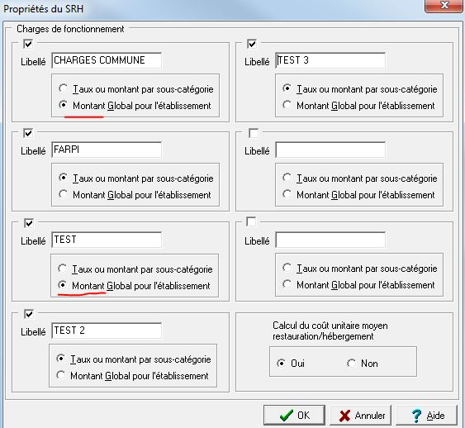
Si l'on saisissait en paramètres à la fois des charges gérées en « montant global » et « en taux », cela provoque un décalage sur la droite de la ligne du total général. Les totaux des charges de type "montant global" s'insèrent à la place de ceux des charges de type "taux".

Par exemple, pour les charges saisies précédemment, nous attribuons un montant total.
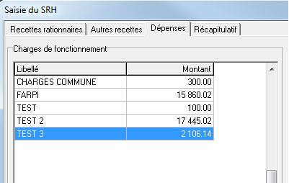

Les montants des charges FARPI, TEST 2 et TEST 3 ont été saisis en « Taux ou montant par sous-catégorie ».
Selon la saisie du SRH, les montants sont en dépenses respectivement « 15860.02€ », «17445.02€ » et «2106.14€ ». Ce sont ces montants qui devraient être affichés sur l’édition « Calcul détaillé du service restauration hébergement ».
A la place, s’affichaient les trois premiers montants des charges, dans l’ordre.

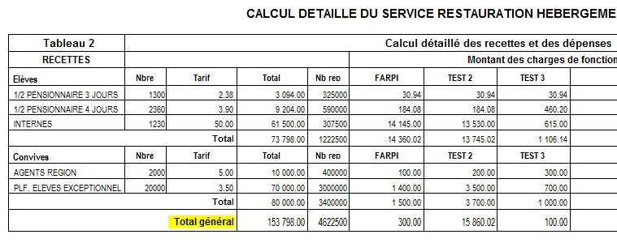
Cela n'affectait cependant que l’impression, les bons montants étaient correctement répartis dans le reste de l’établissement.

L’édition de la pièce B4.1.1 se fait maintenant correctement, le total général de chaque charge est édité à l’emplacement adéquat dans le tableau.

